Visual Studio Plug In
El Plug In de Visual Studio permitirá a los usuarios trabajar con Plastic SCM desde cualquier entorno de desarrollo compatible con el API SCC. El Plug-in es totalmente compatible con Visual Studio 6, 2003 y 2005.
Se describirán las principales operaciones que permitirán trabajar con fluidez con el sistema desde Visual Studio.

Añadir proyectos al control de código fuente
Esta operación se realiza cuando la solución con la que se quiere trabajar, existe en disco, pero aún no está bajo el control de Plastic SCM.
Requisitos:
- Los archivos de proyecto deben estar ubicados dentro de un workspace.
- Debe estar instalado el plugin para Visual Studio de Plastic SCM.
Pasos a seguir:
- Abrir el proyecto/solución Visual Studio
- Pulsar con el botón derecho sobre la solución o el proyecto
- Seleccionar Agregar solución al control de código fuente
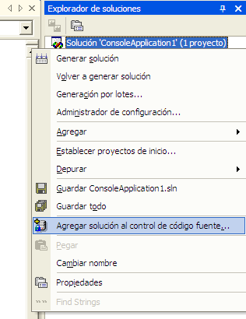
Figura 1: Añadir al control de versiones desde Visual Studio
- La solución quedará agregada a Plastic.

Abrir proyectos existentes en el control de código fuente
Esta operación se realiza cuando la solución con la que se quieren trabajar ha sido añadida previamente a Plastic SCM. En este caso, hay que informar a Plastic de la ubicación de la solución.
Para ello se seguirán los siguientes pasos:
- Abrir la solución con Visual Studio
- Hacer click sobre Archivo / Control de código fuente / Cambiar control de código fuente. Ver Figura 2.
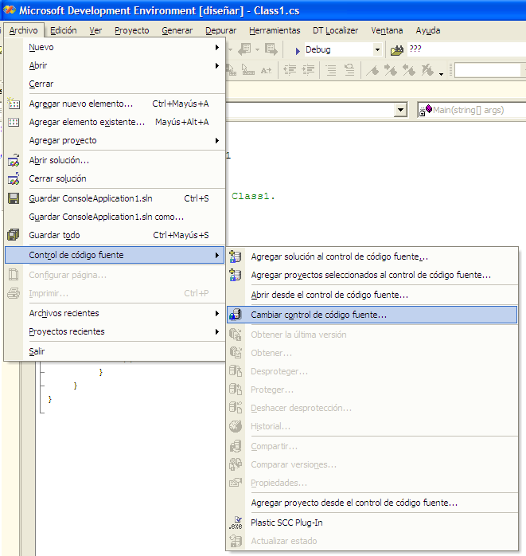
Figura 2: Cambiar de control de código fuente en Visual Studio
- En el cuadro de diálogo de la Figura 3, seleccionar todos los proyectos y soluciones que se deseen asociar con el control de código fuente, y pulsar el botón de enlazar. Una vez enlazados, pulsar Aceptar
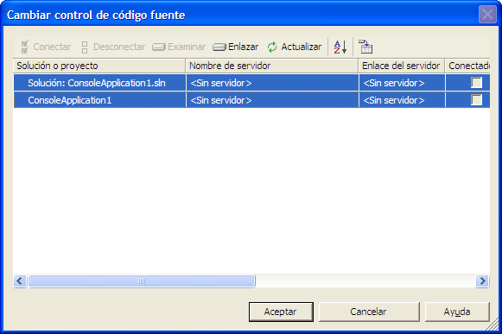
Figura 3: Enlazar proyectos

Operaciones básicas
En el menú contextual de cada fichero de Visual Studio, hay una serie de operaciones básicas relacionadas con el control de código fuente. Ver Figura 4 y Figura 5.
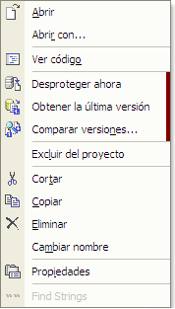  Figura 4: Operaciones sobre un fichero protegido | 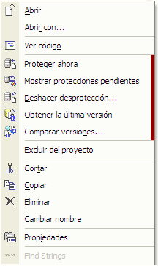  Figura 5: Operaciones sobre un fichero desprotegido
- Desproteger ahora: Hace check out de los elementos seleccionados. Si se trata de una solución o de un proyecto, se hará check out de todos los archivos pertenecientes a esta solución o proyecto.
- Obtener última versión: Hace update del elemento seleccionado.
- Comparar versiones: Muestra diferencias entre la revisión del workspace y la revisión del servidor.
- Proteger ahora: Hace check in de los elementos seleccionados.
- Mostrar protecciones pendientes: Muestra todos los elementos en check out.
- Deshacer desprotección: Cancela la desprotección de los ítems seleccionados, dejándolos como estaban antes de la desprotección.

Otras operaciones de control de código fuente
El resto de operaciones de control de código fuente pueden encontrarse en el menú de Archivo / Control de código fuente, como muestra la Figura 6.
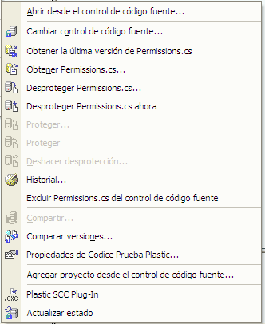
Figura 6: Operaciones SCM adicionales en Visual Studio
- Abrir desde el control de código fuente: Muestra una solución para abrir una solución o proyecto desde el control de código fuente.
- Cambiar control de código fuente: Muestra el diálogo para enlazar y desenlazar proyectos del control de código fuente, o trabajar desconectado.
- Obtener la última versión: Hace una operación de update de los elementos seleccionados.
- Obtener: Muestra un diálogo para hacer update.
- Desproteger: Desprotege los ítems seleccionados.
- Desproteger ahora: Desprotege los ítems seleccionados sin cuadro de diálogo.
- Proteger: Protege los ítems seleccionados
- Deshacer desprotección: Deshace la desprotección de los elementos seleccionados.
- Historial: Muestra un árbol de revisiones del ítem seleccionado.
- Excluir del control de código fuente: Quita los ficheros seleccionados del control de código fuente.
- Compartir: No utilizado
- Comparar versiones: Muestra diferencias entre la versión actual del ítem seleccionado y su inmediata predecesora.
- Propiedades de Plastic: Muestra una ventana de propiedades del Plugin.
- Agregar proyecto desde el control de código fuente: Equivalente a abrir desde el control de código fuente
- Actualizar estado: Actualiza el estado de los elementos seleccionados, suponiendo que hayan sido modificados desde fuera de Visual Studio.

Trabajar desconectado
Cuando por alguna razón no hay conexión de red y es necesario realizar cambios en el proyecto, se puede utilizar la opción de trabajar desconectado. Se seguirán los pasos que se describen a continuación.
En primer lugar se accederá a Archivo / Control de código fuente / Cambiar control de código fuente, como muestra la Figura 7. Se pulsará el botón desconectar.
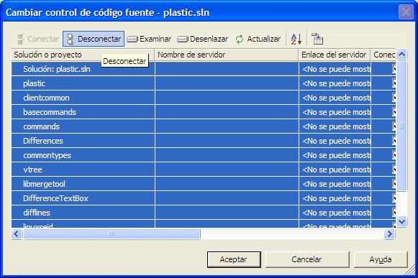
Figura 7: Cambiar control de código fuente
El sistema es capaz de memorizar los check outs realizados por el usuario, seleccionando Desproteger (sin conexión). Cuando esto ocurra se mostrará un diálogo como el de la Figura 8.
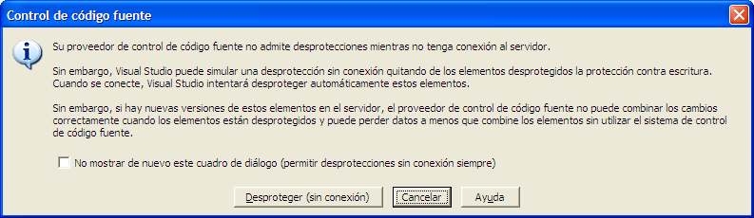
Figura 8: Desprotección sin conexión
Cuando el plugin recupere la conexión, se envían al servidor los check outs realizados fuera de línea, mostrando un mensaje como el de la Figura 9.
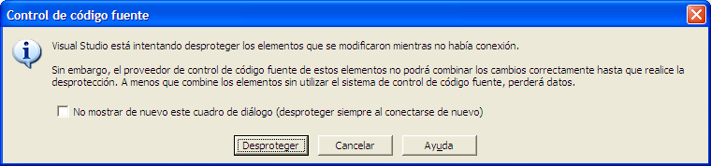
Figura 9: Protección tras recuperar la conexión

